## 61776– טכנולוגיות אינטרנט מתקדמות

## תרגיל 7 –AngularJS

1. המטרה: לפתח יישום המאפשר לדפדף בין תמונות על ידי לחיצה על תמונות קטנות
2. יש להתבסס על התמונות מאתר <https://picsum.photos>
   1. דוגמא של תמונה: <https://picsum.photos/id/12/350/350>
   2. דוגמא של תמונה קטנה: <https://picsum.photos/id/12/50/50>
3. יש לממש ב-AngularJS
4. יש להשלים את index.htm עם ה-scripts הנדרשים .

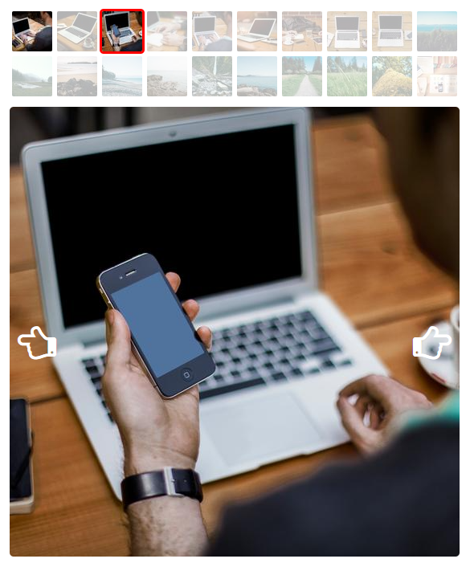

5. יש להגיש את התרגיל בסביבת MTW :

* GIt repository (בריפו של כל סטודנט)
* Git Pages
* MoreThanWallet.com Gallery

להזכירכם , הסבר על הגשה זו ניתן למצוא ב:

https://www.morethanwallet.com/appStore/gettingStarted

הגשה ביחידים בלבד!